
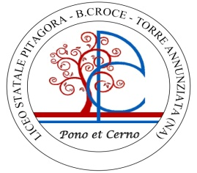 |   L I C E O S T A T A L E  “Pitagora - B. Croce”  Liceo Classico - Liceo Scientifico – Liceo Linguistico – Liceo Musicale  Liceo Scientifico ad indirizzo Sportivo e con opzione Scienze Applicate  SCUOLA CAPOFILA AMBITO 21 E DEI LICEI SPORTIVI DELLA CAMPANIA | 
Cod. mecc. NAPS930006 - C. F. 82007550633 Via Tagliamonte, 13 - 80058 Torre Annunziata (NA) - Tel. 08119970011 - Fax 08119716182
www.liceopitagoracroce.edu.it – naps930006@istruzione.it – pec: naps930006@pec.istruzione.it

SCHEDA DI RECUPERO
anno scolastico 2022/2023

Classe _____ Sezione _____ Indirizzo_______________

Alunno:_________________________________
Materia  da recuperare | Voto  I Quadrimestre |  | Contenuti da recuperare
Materia  da recuperare | Scritto | Orale | Contenuti da recuperare
Tempi previsti:
Metodologia | Strumenti
- Lavoro individuale  - Lavoro di gruppo  - Cooperative learning  - Peer tutoring  - Altro _______________ | - Internet  - Libro di testo  - Manuali  - Dispense del docente  - Altro _____________________

Torre Annunziata, _____/_____/2023
I docenti
_________________
_________________
_________________
_________________

